Resgate
Autores
20181150 | Daniel Pratas | TIM | 2
20161203 | Pedro Gaspar | TIM | 1
20181170 | Rodrigo Prates | TIM | 1

Objetivos atingidos e não atingidos

 | Grau de resolução
Objetivo | Sem  bugs | Quase  tudo | Quase  nada | Não  se fez
Remoção do tipo da classe Obstáculo | X
Obstáculos fornecidos a funcionar corretamente sem tipo | X
Barricada bem implementada | X
Porta bem implementada | X
Mina bem implementada | X
LIVRE bem implementado | X

Bugs verificados

Não foram verificados bugs.

Diagrama de classes

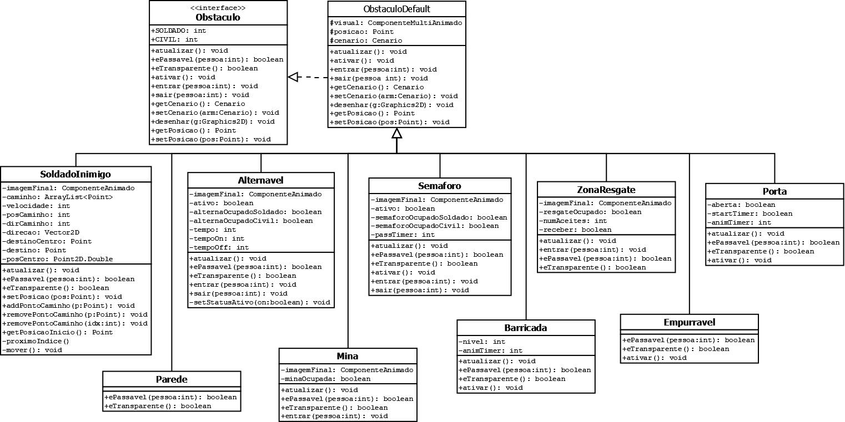

Classe ObstaculoDefault

Variáveis
As variáves presentes na superclasse são: visual (imagem e animações do obstáculo), posicao (coordenadas do obstáculo) e cenario (indicação do cenário em que está a ser utilizado). Estas fazem parte da superclasse porque são necessárias para o funcionamento de todos os obstáculos.

Métodos
Os métodos atualizar(), ativar(), entrar(int pessoa) e sair(int pessoa) controlam as interações entre os obstáculos e o jogador ou civis. Como o jogador pode passar por vários obstáculos e tentar interagir com eles ou entrar neles estes métodos são necessários em todos os obstáculos, no entanto nem todos os obstáculos têm respostas para estas interações. Por isso estes métodos estão na superclasse, mas têm o corpo vazio, assim quando uma subclasse tiver uma interação basta fazer override do método.

Os métodos ePassavel(int pessoa) e eTransparente() indicam, respetivamente: se o obstáculo é passável por um soldado ou um civil, se o obstáculo é transparente. Estes são métodos abstratos pois devem sempre ser implementados nas subclasses.

O método desenhar(Graphics g) desenha o obstáculo no cenário.

Os restantes métodos são getters e setters para as variáveis posicao e cenario: getPosicao(), setPosicao(Point p), getCenario(), setCenario().

Classe Alternavel

Método – Porquê
- setStatusAtivo(boolean on) – para alterar o estado e a animação correspondente;
- entrar(int pessoa) – para sinalizar que está ocupado;
- sair(int pessoa) – para sinalizar que não está ocupado;
- atualizar() – para acionar a troca de estado e o final do nível se estiver ocupado enquanto está ativo;
- ePassavel(int pessoa) – para indicar se o obstáculo é passável por um soldado ou civil;
- eTransparente() – para indicar se o obstáculo e transparente.

Classe Barricada

Método – Porquê
- ativar() – para destruir 1 nível da barricada;
- atualizar() – para alterar a animação da barricada consoante o nível;
- ePassavel(int pessoa) – para indicar se o obstáculo é passável por um soldado ou civil;
- eTransparente() – para indicar se o obstáculo e transparente.

Classe Empurravel

Método – Porquê
- ativar() – para empurrar o obstáculo;
- ePassavel(int pessoa) – para indicar se o obstáculo é passável por um soldado ou civil;
- eTransparente() – para indicar se o obstáculo e transparente.

Classe Mina

Método – Porquê
- entrar(int pessoa) – para sinalizar que a mina está ocupada;
- atualizar() – para acionar o final do jogo se estiver ocupado;
- ePassavel(int pessoa) – para indicar se o obstáculo é passável por um soldado ou civil;
- eTransparente() – para indicar se o obstáculo e transparente.

Classe Parede

Método – Porquê
- ePassavel(int pessoa) – para indicar se o obstáculo é passável por um soldado ou civil;
- eTransparente() – para indicar se o obstáculo e transparente.

Classe Porta

Método – Porquê
- ativar() – para abrir ou fechar a porta;
- atualizar() – para alterar as animações;
- ePassavel(int pessoa) – para indicar se o obstáculo é passável por um soldado ou civil;
- eTransparente() – para indicar se o obstáculo e transparente.

Classe Semaforo

Método – Porquê
- ativar() – para por a luz verde e permitir a passagem;
- atualizar() – para acionar a troca de estado e o final do nível se estiver ocupado quando a luz fica vermelha;
- entrar(int pessoa) – para sinalizar que está ocupado;
- sair(int pessoa) – para sinalizar que não está ocupado;
- ePassavel(int pessoa) – para indicar se o obstáculo é passável por um soldado ou civil;
- eTransparente() – para indicar se o obstáculo e transparente.

Classe SoladadoInimigo

Método – Porquê
- atualizar() – para mover o soldado e verificar se ele vê um soldado ou civil;
- setPosicao(Point pos) – para definir a posição do soldado;
- addPontoCaminho(Point p) – para adicionar um ponto no caminho do soldado;
- removePontoCaminho(Point p) – para remover um ponto do caminho do soldado;
- removePontoCaminho(int idx) – para remover um ponto do caminho do soldado com o id;
- getPosicaoInicio() – para devolver a posição inicial do soldado;
- proximoIndice() – para calcular o índice da próxima posição do soldado;
- mover() – para o soldado andar;
- ePassavel(int pessoa) – para indicar se o obstáculo é passável por um soldado ou civil;
- eTransparente() – para indicar se o obstáculo e transparente.

Classe ZonaResgate

Método – Porquê
- atualizar() – para acionar a troca de estado e o final do nível se todos os civis forem salvos;
- entrar(int pessoa) – para entregar um civil no resgate;
- ePassavel(int pessoa) – para indicar se o obstáculo é passável por um soldado ou civil;
- eTransparente() – para indicar se o obstáculo e transparente.

